|  |  |  |  |  |  |  |  |  |  |  |
| --- | --- | --- | --- | --- | --- | --- | --- | --- | --- | --- |
|  | | | | | | | | | | |
|  |  |  |  |  |  |  |  |  |  |  |
|  | **Manual Operativo del Artefacto** | | | | | | | | |  |
|  |  |
|  |  |  |  |  |  |  |  |  |  |  |
|  | **Carga de pagos al portal de cobranzas** | | | | | | | | |  |
|  |  |
|  |  |  |  |  |  |  |  |  |  |  |
|  | Número de Revisión: 1.1 | | | | | Fecha: 08/03/2019 | | | |  |
|  |  |
|  |  | | | | | | | | |  |
|  |  |
|  |  |  |  |  |  |  |  |  |  |  |
|  | | | | | | | | | | |

**Tabla de Contenidos**

Contenidos

Historial de Revisión del Documento 2

1. Vista General de la Solución de Negocio 4

2. Requerimientos de la Solución de Negocios 4

2.1. Especificación de la Máquina 4

2.2. Especificación de Software 4

3. Requerimientos Operativos 5

3.1. Requerimientos Técnicos 5

3.2. Generalidades de la Solución 6

Diagrama de la Solución 7

4. Control de Proceso y Contingencia Operacional 7

4.1. Error / Excepción 8

4.2. Excepción / Error de Negocio 9

4.3. Notificaciones y Reportes de Salida Correctos del Proceso 9

5. Producción y Operaciones 10

5.1. Reportería 10

5.2. Seguridad de la Información 10

5.3. Manejo de Credenciales 10

6. Apéndice – Manual de Usuario 11

Historial de Revisión del Documento

|  |  |  |  |
| --- | --- | --- | --- |
| Versión | Descripción del Cambio | Fecha | Autor |
| 1.0 | Creación de Borrador | 03/01/2019 | **Barrera, Jose Roberto** |
| 1.1 | Version final | 03/08/2019 | Barrera, Jose Roberto |

Información del Documento

|  |  |
| --- | --- |
| Nombre del Archivo | Ubicación |
|  |  |

Documentos Relacionados

|  |  |  |  |
| --- | --- | --- | --- |
| # Doc | Tipo de Documento | Título del Documento | Creado por |
| 1 | Documento de Evaluación de Automatizaciones Potenciales | 1.CMI_APAD_Generación y carga de información a Portal de Cobranzas.xlsx | **CMI** |
| 2 | Grabación de Ejecución del Proceso | 01.Carga_Cobranzas_Ali.mp4 | **CMI** |
| 3 | Documentos del Cliente | Conexiones_Aplicativos.xlsx | **CMI** |
| 4 | Proceso Actual & Requerimientos de Automatización | 2. CMI_Generación y carga de información a Portal de Cobranzas_CPAR_v.1.2_01212019(Proceso Actual y Requerimientos de Automatización).docx | **Deisy Lopez** |
| 5 | Aceptación de Pruebas de Usuario | 4. CMI_Carga de archivos a portal de cobranzas_UAT_v.1.0_20190225 UAT (Reporte de Aceptacion de Pruebas de Usuario).docx | **Barrera, José Roberto** |

Referencias

|  |  |
| --- | --- |
| Título | Ubicación |
|  |  |

Contribuidores

|  |  |
| --- | --- |
| Nombre del Contribuidor (Apellido, Nombre) | Responsabilidad |
| **Lopez, Ana Deisy** | Crear diseño de negocios y requerimientos |
| **Barrera, Jose Roberto** | Crear diseño de artefactos, dueño del artefacto |

Aprobación del Documentación

|  |  |  |  |
| --- | --- | --- | --- |
| Nombre | Título, Departamento/Área | Firma | Fecha |
| **Cárdenas, Alex** | **SME** |  |  |
| **Morales, José** | **Líder del Proceso** |  |  |

1. Vista General de la Solución de Negocio

El propósito de este document es describir los requerimientos y manejo del proceso Automatizado de UiPath para ‘Carga de pagos al portal de cobranzas’

El documento presenta y provee una breve vista general del proceso actual y será utilizado para asistir en el desarrollo de la solución de Automatización de Proceso Robótico utilizando UiPath. Apunta a dar una vista general del estado del proceso COMO SERÁ, al igual que los sistemas y aplicaciones usadas a través del flujo del proceso y los requerimientos del negocio.

1. Requerimientos de la Solución de Negocios

La sección de Descripción del Ambiente describe la configuración de software y hardware para la máquina dedicada para este proceso. Una actualización puede ser requerida si nuevos sistemas, recursos o artefactos han sido instsalados o se ha realizado algún tipo de cambio requerido a la configuración que facilite el proceso.

* 1. Especificación de la Máquina

|  |  |  |  |  |
| --- | --- | --- | --- | --- |
| Sistema Operativo | Tipo de Sistema | Procesador | Memoria RAM | Resolución |
| Windows 10 Pro | 64 bits | Intel ® Xeon ® CPU E5-2673 v4 @ 2.30 GHz 2.29 GHz | 7.00 GB | 1280x768 |

* 1. Especificación de Software

|  |  |  |  |
| --- | --- | --- | --- |
| Ambiente | Sistema/Aplicación | Versión | Módulo/Transacción |
| Local/Directo | Microsoft Office 365 ProPlus | 1808 en español | * Microsoft Excel * Microsoft Outlook |
| Local/Directo | UiPath Studio | 2019.1.0 Community Edition | N/A |
| Local/Directo | SAP Logon for Windows | 740 Final Release  7400.1.0.1093 | Transacciones:   |  | | --- | | * Z02_10263 | | * Z92_10102 | | * Z02_10271 |   Mandantes:   * 406**_**PRD Corporativo Miami Router * 402**_**PRD Energia Miami Router * 400**_**PRD IP-RCA Miami Router * 401**_**PRD MM Router * 404**_**PRD MultiProyectos Miami Router * 400**_**Q01 IP-RCA Miami Router * 401**_**Q01 MM Router * 402**_**Q02 Energia Miami Router * 404**_**Q04 MultiProyectos Miami Router * 406**_**QAS Corporativo Miami Router |
| Local/Directo | FileZilla FTP | 3.40.0 | N/A |

1. Requerimientos Operativos

Los requerimientos operativos son para describir cómo un proceso debe ser iniciado o reiniciado.

El proceso de inicio consta de dos fases:

* + Manualmente: Se debe inicar el proceso principal que contiene los diferentes artefactos y esta revisando constantemente el correo por solicitudes pendientes.
  + Mediante correo electrónico: Se debe enviar un correo a la dirección de correo configurada en la computadora que contenga el artefacto con el asunto: *CSI_P2P_CARGA_PAGO_COBRANZAS_”Mandante”_”Unidad”*

Para poderse ejecutar el proceso es necesario que exista un archivo de configuración individual al proceso en la ruta: *C:\Automaty\1_Preparacion propuesta\UiPath\P2P_CARGA_PAGO_COBRANZAS\Config_P2P_Pago_Cobranzas.xlsx,* dentro de este se configura la ruta del archivo de conexiones para SAP el cual debe estar presente en la ruta indicada con accesos de lectura.

Se debe tener una cuenta de correo electrónico correctamente configurada en Microsoft Outlook.

* 1. Requerimientos Técnicos

|  |  |  |
| --- | --- | --- |
| ID del Requerimiento | Tipo | Requerimiento para la Ejecución |
| Inicio – 01 | Configuración | El archivo de configuración individual debe encontrarse en el siguiente directiorio:  C:\Automaty\1_Preparacion propuesta\UiPath\P2P_CARGA_PAGO_COBRANZAS\ |
| Inicio – 02 | Configuración | El archivo de conexión a aplicativos debe encontrarse en la ruta especificara en el archvo individual (Inicio – 01) |
| Reporte – 04 | Salida | Se debe tener acceso a escritura al siguiente directorio:  C:\Automaty\1_Preparacion propuesta |
| Reporte – 05 | Entrada | Los reportes del dia configurado descargados de SAP deben tener el siguiente formato: |
| Reporte – 06 | Configuración | SAP debe tener configurado el acceso a Scripting por aplicaciones terceras sin preguntar antes de cada acción |
| Reporte - 07 | Configuracion | El archivo que contiene la macro debe tener el siguiente formato: |
| Reporte – 08 | Salida | La aplicación ‘Carga de reporte de cambios a datos maestros’ (BPM) debe tener la siguiente presentación |
| Notificación – 09 | Salida | Se debe tener configurada una cuenta de correo electrónico valida en Microsoft Outlook |
| General | General | Actualización continua de todos los requerimientos anteriormente listados – crítico para la calidad |

* 1. Generalidades de la Solución

La siguiente sección documenta los componentes principales y sus interacciones, el flujo robótico a alto nivel, las entradas y salidas.

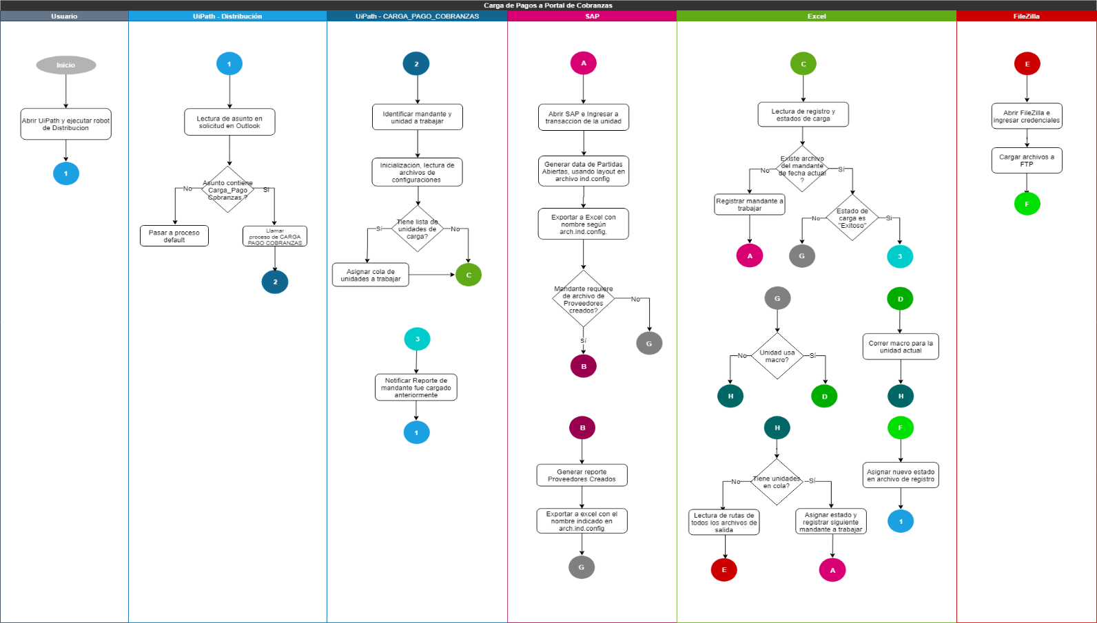El diseño de alto nivel de la solución corresponde al flujo del proceso tal cual identificado y descrito en el Documento de Proceso Actual y Requerimientos de Automatización

Diagrama de la Solución

|  |
| --- |
| **1. Entradas del Proceso** |
| Correo de inicio de ejecucion |
| Los archivos de configuración de excel que se encuentran en las rutas establecidas |

|  |  |
| --- | --- |
| 2. Ejecución del Proceso | |
| 1 | Lectura de correo de solicitud de ejecución: Revision por el proceso principal de correos pendientes de procesar |
| 2 | Inicio de configuración: Carga de archivo individual y general de configuración |
| 3 | Descarga de reporte: archivo de partidas de SAP y en caso de ser necesario descargar archivo de proveedores de SAP |
| 4 | Ejecucion de macro: se ejecuta la macro basado en la unidad a procesar |
| 5 | Carga de archivos de salida a FileZilla: Cargar a FileZilla los archivos de salida generados |
| 7 | Notificación de errores: De existir algúna excepción, enviar correo de notificación con el error. |
| 5 | Actualización de archivo de registro: se registra la unidad procesada y la fecha de ejecución. |

|  |
| --- |
| **3. Salidas del Proceso** |
| Archivos de carga: Reportes a cargar a FileZilla de partidas y proveedores. |
| Notificación por Email: Una notificación que se envia a los interesados en caso de existir una excepción |

1. Control de Proceso y Contingencia Operacional

La sección de Control de Proceso y Contiengencia Operaciona describe los detalles de las acciones que deberían tomarse por parte del equipo operacional o el centro operacional de robótica para completar exitosamente un caso en evento que:

* El proceso no puede ser ejecutado (Error de Sistema / Negocio)
* Una excepción siendo generada en el progreso de la ejecución del proceso (Excepción de Negocio / Sistema)

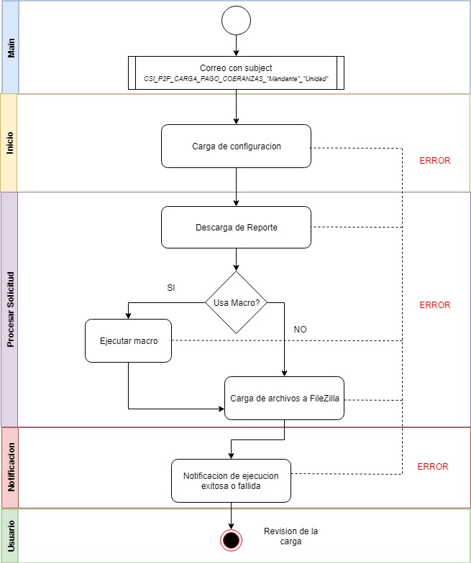

* 1. Error / Excepción

|  |  |  |  |  |
| --- | --- | --- | --- | --- |
| Código | Tipo | Descripción | Respuesta del Artefacto | Acción |
| LC_E001 | Error de configuración | Error al leer la configuración inicial de SAP | Reintentar leer las configuraciones si se tienen reintentos disponibles, de lo contrario se notificara el error. | Revisar el archivo individual de configuración |
| SE_D001 | Excepción del sistema | Error al iniciar la transacción de SAP | La transacción no se cargo correctamente o no se esta en la pantalla correcta. | Revisar la transacción por si hubiera algún cambio no mapeado. |
| SE_D002 | Excepción del sistema | Error al descargar archivo de SAP | Reintentar descargar el archivo si se tienen reintentos disponibles, de lo contrario notificar el error | Revisar la transacción de SAP y los campos del sistema. |
| EE_M001 | Error de configuración | Ejecucion de macro fallida | Reintentar ejecutar la macro si se tienen reintentos disponibles, de lo contrario notificar el error. | Revisar archivo de entrada de macro |
| EE_M002 | Excepción del sistema | Error al intentar ejecutar la macro | Reintentar ejecutar la macro si se tienen reintentos disponibles, de lo contrario notificar el error. | Revisar archivo de macro y archivo de entrada de macro. |
| FZ_E003 | Excepción del sistema | Transferencia fallida | Reintentar la carga de archivos, si se agotan los reintentos notificar el error | Revisar los archivos de carga. |
| FZ_E006 | Excepción del sistema | Error al cargar el archivo.ok | Reintentar la carga del archivo.ok si se tienen reintentos disponibles, de lo contrario notificar el error. | Revisar el archivo.ok y su ruta |
| LC_E002 | Error de configuración | Error al leer la configuración inicial de artefacto | Notificara el error. | Revisar el archivo individual de configuración y el archivo de registro |

* 1. Excepción / Error de Negocio

|  |  |  |  |  |
| --- | --- | --- | --- | --- |
| Código | Tipo | Descripción | Respuesta del Artefacto | Acción |
| GE_S001 | Excepción de negocio | Error de inicio de sesión, credenciales incorrectas | Intentar iniciar sesión de nuevo, si los reintentos disponibles son más de dos, solo intentara dos veces y notificara el error. | Actualizar el archivo de configuración general con las credenciales correctas. |
| GE_S002 | Excepción del sistema | Error de conexión al iniciar SAP | Reintentar iniciar SAP si se tienen reintentos aun disponibles, de lo contrario se notificara el error. | Revisar la conexión de SAP |
| FZ_E001 | Excepción de negocio | Error de inicio de sesión de FileZilla, credenciales erroneas | Intentar iniciar sesión de nuevo, si los reintentos disponibles son más de dos, solo intentara dos veces y notificara el error. | Actualizar el archivo de configuración individual con las credenciales correctas. |
| FZ_E002 | Excepción de negocio | Inicio de sesión no disponible | Reintentar iniciar FileZilla si se tienen reintentos aun disponibles, de lo contrario se notificara el error. | Revisar la conexión de FileZilla |
| FZ_E005 | Excepción de negocio | Error al cargar los archivos a FileZilla | Excepción se propaga a procesar mandate, de no tener disponibles reintentos se notifica el error | Reviar la conexión de FileZilla y los archivos de carga |

* 1. Notificaciones y Reportes de Salida Correctos del Proceso

|  |  |
| --- | --- |
| Escenario | Notificaciones y Reportes |
| Ejecución con alguna excepción encontrada. |  |
| Ejecución exitosa sin errores |  |

1. Producción y Operaciones

La siguiente sección especifíca los mínimos del ambiente y otras consideraciones de diseño en soporte de la infraestructura de IT y procedimientos de ooeraciones del sistema

* 1. Reportería

El tiempo de procesamiento será registrado automáticamente por el artefcato por cada registro procesado. Esto incluirá información acerca de la hora inicio, la hora de fin y un comentario en caso un registro sea fallido y omitido.

* 1. Seguridad de la Información

Ninguna información sale de la infraestructura de CMI. Los canals de entrada y salida son configurados dentro de la Red del Cliente.

Las reclas de Preservación de la Información será configuradas de acuerdo a las políticas de Riesgo y Conformidad de CMI.

* 1. Manejo de Credenciales

El artefacto tendrá credenciales definidas para todas las aplicaciones involucradas en el proceso (SAP y FileZilla)

Las credenciales para todos los sistemas involucrados (SAP y FileZilla) serán configurados en el archivo general de configuración y únicamente las personas designadas tendrán acceso a las mismas. El artefacto debería, de ser posible, tener contraseñas definidas no cambiantes para las aplicaciones requeridas como una excepción a la política.

1. Apéndice – Manual de Usuario

|  |  |  |
| --- | --- | --- |
| 1. **Antes de la Primera Ejecución** | | |
| 1.1 | Habilitar scripting en SAP | Abrir SAP Logon 704  Clic al icono superior izquierdo  Seleccionar ‘Options’  Seleccionar ‘Accesibility & Scripting’ – ‘Scripting’  Habilitar ‘Enable Scrpting’, deshabilitar las otras opciones y clic a ‘OK’ |
|  |  |  |

|  |  |  |
| --- | --- | --- |
| 1. **Configuración Individual** | | |
| 2.1 | Archivo individual, hoja ‘Informacion’:  Contiene la tabla que se carga primero   * Numero de reintentos: contiene la cantidad máxima de intentos que se realizaran para procesar un mandante, inicio en SAP (este tiene un máximo de dos sin importar este valor).   Debe ser un número entero positivo.   * Ruta de configuración general: Contiene la ruta del archivo general de configuración, debe ser una ruta absoluta con el archivo de Excel incluido. |  |
| 2.2 | Archivo individual, hoja ‘Conexiones’:  Contiene todas las rutas e información necesaria para el procesamiento de la unidad:   * Mandante: El numero de mandante que se va a procesar. * Conexión: En nombre de la conexión en SAP, debe coincidir con el archivo general de configuración ya que este se usa junto con ‘Unidad’ como doble validación para obtener las credenciales. * Unidad: la unidad que pertenece a cada mandante * Activo: Es un valor booleano que indica si se esta trabajando en ambiente de producción o de desarrollo, al poner un mandante en TRUE, se debe poner su contraparte en FALSE * Variante: El nombre de la variante a buscar al iniciar la transacción * Variante Maestro: El nombre de la variante para descargar el reporte de proveedores maestro si es necesario * Transaccion: el numero de la transacción a ejecutar cuando inicie el mandante * Servidor FTP: el servidor a conectarse al iniciar FileZilla * Usuario FTP: el usuario de FileZilla * Password FTP: la contraseña para ingresar a FileZilla * Puerto FTP: el puerto a conectarse en FileZilla * Usa macro?: Se indica si el mandante y la unidad usan macro o no * Ruta macro: la ruta en donde se encuentra la macro * Ruta archivos entrada macro: la ruta de la carpeta de entrada de cada unidad * Ruta de descarga de archivos: en la carpeta del robot habrá una carpeta de reportes, esta debe tener una carpeta temporal adentro y se debe indicar la ruta en este campo * Nombre archivo Partidas Abiertas: con que nombre se debe renombrar el archivo de partidas cuando no use macro * Nombre archivo Proveedores Creados: con que nombre se debe renombrar el archivo de proveedores cuando no use macro * Ruta Archivos de Salida: En este campo se debe indicar la ruta de la macro únicamente, el robot hara validaciones para completar el resto de la ruta * Lista de unidades por carga a FTP: cuando se deban trabajar dos o más unidades a la vez y cargar todas juntas se deben enlistar en este campo, con mayúsculas, separadas por coma. * Lista de archivos a cargar a FTP: la lista de archivos que se deben cargar a FileZilla para que el robot pueda verificar si todos se subieron correctamente * Nombre de Macro: El nombre de la macro a ejecutar * Nombre archivo.ok: el nombre del archivo.ok a cargar a FileZilla   Observaciones:  No activar mas de un mandante con el mismo número en la columna de ‘ACTIVO’ |  |

|  |  |  |
| --- | --- | --- |
| 1. **Archivo de registro** | | |
| 2.1 | Archivo de registro, hoja ‘Registro’:  Contiene la tabla con cada solicitud.   * Mandante: El mandante de la solicitud del correo * Unidad: La unidad de la solicitud del correo * Fecha: La fecha en la que se ejecuto * Hora Inicio: La hora en la que se inicio el proceso * Hora Fin: Esta hora se registra cuando la solicitud finalizo * Status: en que estado del proceso se encuentra la solicitud * Comment: Comentarios acerca de la ejecución, si se encontró alguna excepción, aquí se encontrara la descripción de este. |  |